Fédération de Recherche ECCOREV n° 3098

CNRS/Aix Marseille Université

Europôle Méditerranéen de l’Arbois

Bâtiment Laennec

13545 Aix en Provence cedex 4

Direction : Nicolas Roche

Nicolas.roche@univ-amu.fr

Administration : Joëlle Cavalieri

Tél : 06 66 03 84 72

[Joelle.cavalieri@univ-amu.fr](mailto:Joelle.cavalieri@univ-amu.fr)

Site internet : <http://www.eccorev.fr/>

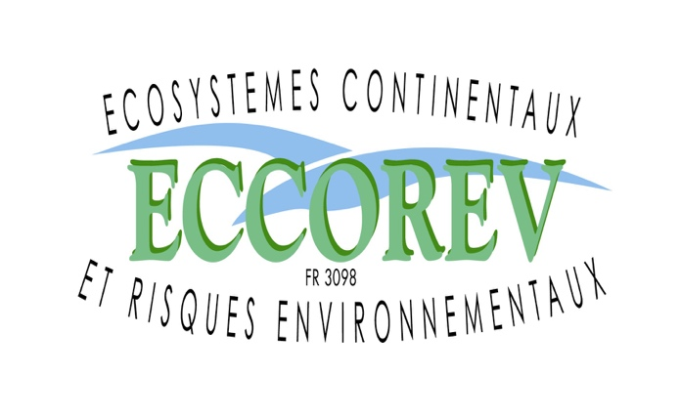

**Journée Restitution de l’Appel d’Offre Interne 2021**

**Mercredi 23 octobre 2024**

**Aix en Provence Technopole de l’Arbois**

**Fiche-Résumé**

**Titre :** Microplastiques dans les eaux : Étude des performances épuratoires des procédés membranaires par le développement d’une technique 3D de caractérisation et quantification

**Porteur du projet :** Philippe MOULIN ; Pierre DOUMENQ

**Participants :**

Laurence ASIA – AMU LCE

Pascal WONG-WAH-CHUNG – AMU LCE

Mathias MONNOT – AMU M2P2

Lionel ERCOLEI - SEM

Alexandre MICHELET - PerkinElmer

**Laboratoires et Partenaires impliqués :**

M2P2

LCE

PerkinElmer

**Principaux résultats :**

Les microplastiques de petites dimensions ont été largement étudiés dans les compartiments environnementaux. Cependant, il n'existe pas de normes communes et standardisées pour la préparation et l'analyse d'échantillons d'eau complexes contenant de telles particules donc les résultats peuvent parfois être discutables. Par conséquent, une approche méthodologique pour l'analyse des microplastiques de 10 µm à 500 µm adaptée aux échantillons complexes réels d'eau a été développée en utilisant la spectroscopie μ-FTIR (microscopie infrarouge à transformée de Fourier) couplée au freeware analytique siMPle. Cette analyse a été réalisée sur différents échantillons d’eau : eau de mer, eau douce et eaux usées. Cette méthodologie analytique quantitative et qualitative améliorée pour la détection des microplastiques a ensuite été utilisée pour évaluer l'efficacité d'élimination des procédés de traitement conventionnels et membranaires de différentes usines et stations d'épuration en France. La distribution et le devenir des microplastiques dans différentes sources d'eau et leurs stations de traitement ont donc été étudiés avec la même méthodologie analytique permettant une comparaison précise. L'enquête a permis de déterminer que les eaux usées contenaient le plus de microplastiques en quantité, suivies par les eaux de surface/les eaux souterraines et l'eau de mer. Le polyéthylène était le matériau dominant dans presque tous les types d'eau, suivi du polypropylène, du polystyrène et du polyéthylène téréphtalate. Presque tous les procédés de traitement ont pu éliminer les microplastiques entre 69,0% et 99,9%, quels que soient les types d'eau d'alimentation et la concentration en microplastiques. L'ultrafiltration a particulièrement été confirmée comme un procédé efficace pour la rétention des microplastiques à la fois à l’échelle laboratoire et à l’échelle industrielle.

Ce projet a été porté par le laboratoire de Mécanique Modélisation et Procédés Propres (M2P2) en collaboration avec le Laboratoire de Chimie de l’Environnement (LCE). Il a reçu l’appui de la Société Perkin-Elmer (microscope imageur FTIR) et de plusieurs industriels pour l’apport d’échantillons à analyser ou de sites d’études dont la Société des Eaux de Marseille. Il a permis le recrutement d’une stagiaire de Master, Yu Sun (UTC Compiègne) et d’apporter un soutien aux travaux de thèse de Jiaqi Yang (bourse CSC). A la fin de ce projet, l’appareillage a été conjointement acquis par le LCE et le M2P2 et positionné au LCE.

**Publications, congrès :**

**Publications**

* Yang, J., Monnot, M., Sun, Y., Asia, L., Wong-Wah-Chung, P., Doumenq, P., Moulin, P., 2023a. Microplastics in different water samples (seawater, freshwater, and wastewater): Removal efficiency of membrane treatment processes. Water Research 119673. https://doi.org/10.1016/j.watres.2023.119673
* Yang, J., Monnot, M., Sun, Y., Asia, L., Wong-Wah-Chung, P., Doumenq, P., Moulin, P., 2023b. Microplastics in different water samples (seawater, freshwater, and wastewater): methodology approach for characterization using micro-FTIR spectroscopy. Water Research 119711. https://doi.org/10.1016/j.watres.2023.119711

***Il est à noter que ces deux publications ont été citées plus de 40 et 50 fois depuis leur parution.***

**Conférences et colloques nationaux ou internationaux**

* Yang J., Sun Y., Monnot M., Asia L., Wong P., Doumenq P., Moulin P., Rétention des microplastiques par les procédés membranaires dans différents types d'eau, Journée Microplastiques ECCOREV et Institut Sciences de l’Océan. 17 novembre 2023. Marseille, France
* Monnot M. Enjeux et pistes de solutions autour du cycle d’usage de l’eau grâce aux procédés membranaires. Journée d’ouverture de la semaine Idéation de Centrale Méditerranée autour de l’eau. 16 octobre 2023. Marseille, France
* Yang J., Monnot M., Asia L., Wong P., Doumenq P., Moulin P., Assessment of microplastics’ removal efficiency of membrane treatment processes in different water samples (seawater, freshwater, and wastewater) using an improved μ-FTIR-based methodology, 7ISEBE, 21-27 May 2023, Marseille, France (oral)
* Monnot M. Évaluation de la rétention des micro plastiques par les procédés membranaires dans différents types d'eaux en utilisant la microscopie infrarouge à transformée de Fourier (IR-TF). Journée Nano-Micro plastiques. Institut de la Filtration et des Techniques Séparatives (IFTS), Agen, 30 juin 2023, en visioconférence.
* Yang J., Sun Y., Michelet A., Monnot M., Asia L., Wong P., Doumenq P., Moulin P., Removal of microplastic particles in waters by ultrafiltration: assessment of process performances using a new characterization and quantification analytical technique, Euromembrane, Copenhagen, Denmark 28 Nov-02 Dec 2021 (oral)

**Suite donnée au projet (**contrats nationaux, internationaux, bourses de thèse…):

* Projet ANR (Transport in Membrane Processes) obtenu – début septembre 2024 avec recrutement d’une doctorante sur la thématique de la rétention des micro et nanoplastiques dans les eaux.
* Projet Région PACA Ensemble pour une nature zéro déchet plastique 6ème édition – 2023 obtenu - Des Alpes à la mer - PlastiStep, Elimination des microplastiques dans les STEP. Porteur : EAU d’AZUR – OBSERVATOIRE DU DEVELOPPEMENT DURABLE (partenaire : M2P2). Démarrage 2024-2025.
* Projet ANR structurant avec plusieurs labos français porté par M2P2 autour de la thématique et en cours de montage pour dépôt cette année 2024.
* Faisabilité de la méthode démontrée dans d’autres domaines comme la bioaccumulation des microplastiques dans les animaux (poissons, huitres, etc..), la production d’eau potable par osmose inverse basse pression (en collaboration avec Eau de Paris) etc..